**ssl vpn 使用手册**



创建时间：2022年 9月27日

修改时间：2022年12月27日

地址：北京市西城区西直门外南路26号院1号

邮编：100044

# 客户端下载

1. 下载ssl vpn客户端，访问https://218.86.32.68:2014，点击下载，下载客户端，下载完点击安装。

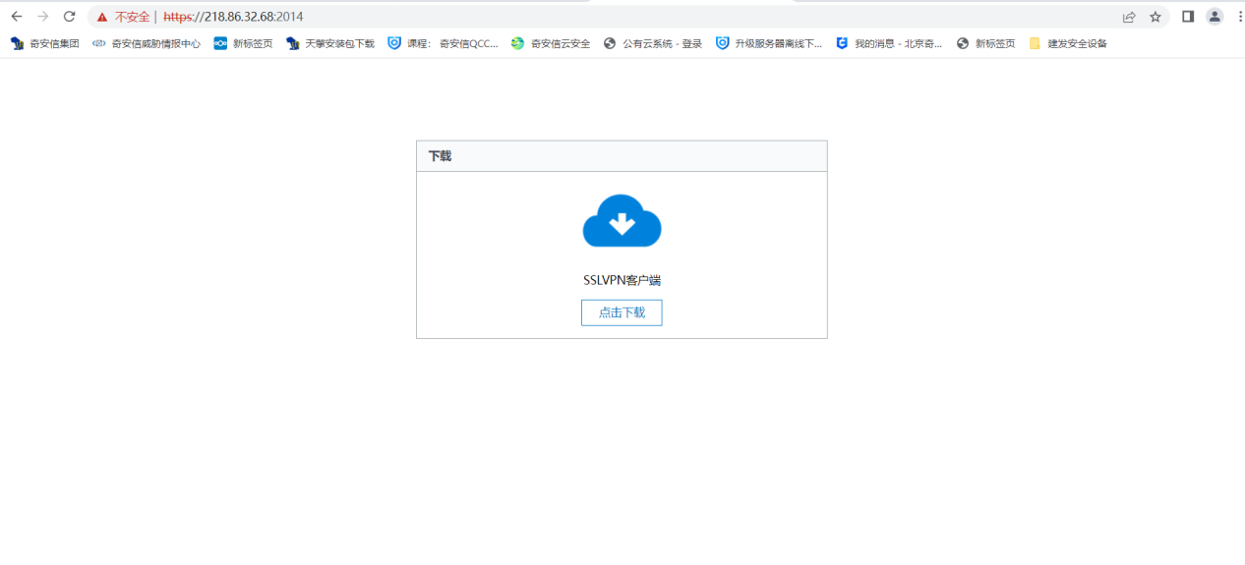

1. 安装完成后填写地址以及端口，连接进入登录界面，账号为原账号,密码有改

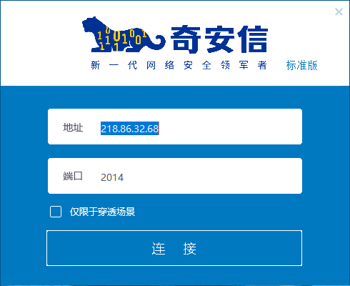

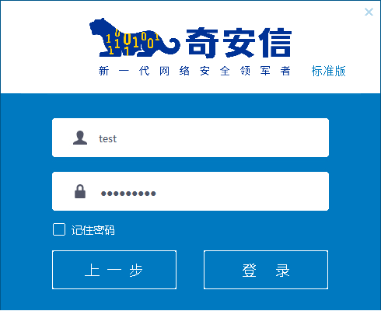

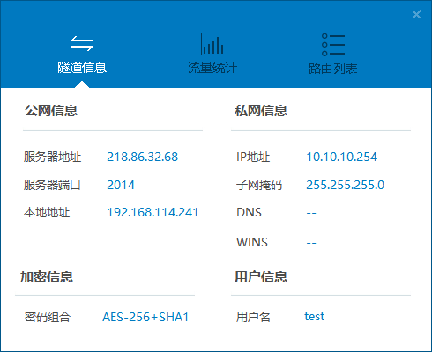

3、可右键托盘vpn图标设置vpn开机自启动自登录设置

